Содержание
2. Отладка в Visual Studio 1
2.1. Навигация по коду с помощью отладчика 1
2.2. Управление исключениями с помощью отладчика 6
2.3. Использование средств профилирования 9

2. Отладка в Visual Studio
2.1. Навигация по коду с помощью отладчика
Запустить программу с помощью кнопки «Локальный отладчик Windows» (Рисунок 1).
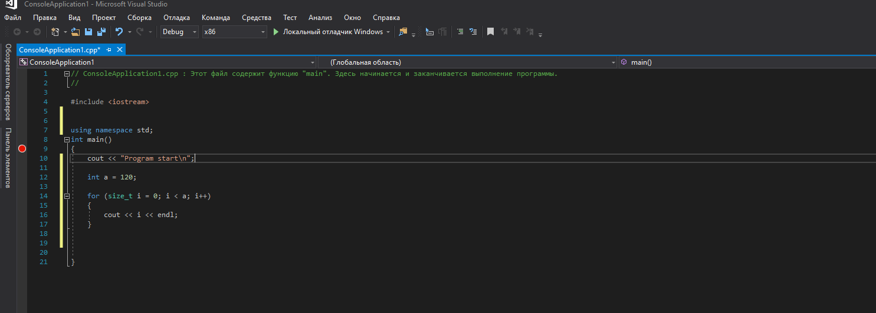
Рисунок 1 - Запуск программы
Установить точку остановки (Рисунок 2).
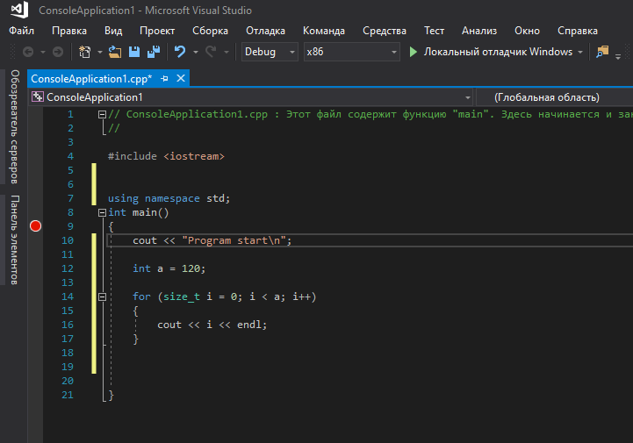
Рисунок 2 - Точка остановки
После запуска программы как показано на Рисунке 1 нажать «F9» и установить точку остановки (Рисунок 3).
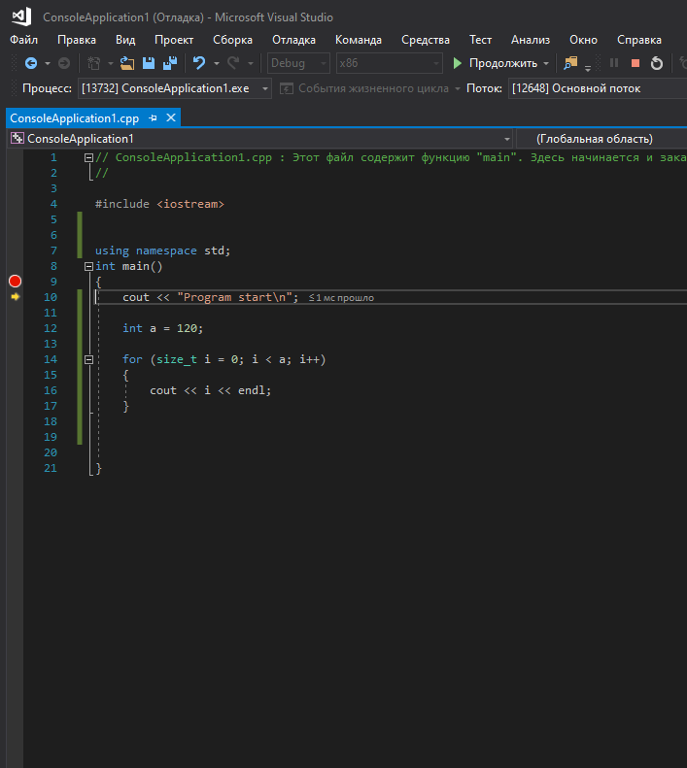
Рисунок 3 - Проход по шагам
Поставить точку остановки на начало выполнение цикла и нажать «F10», чтобы сделать следующий шаг (Рисунок 4).
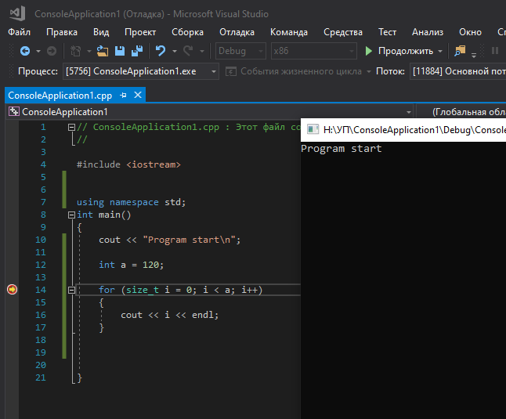
Рисунок 4 - Вход в цикл
Изменить значение переменной «а» для того, чтобы изменить количество итераций цикла (Итерация – это одно повторение чего-либо. В программировании термин используют применительно к циклам: подпрограммам, которые выполняются несколько раз. Одно выполнение называется одной итерацией.) (Рисунок 5).
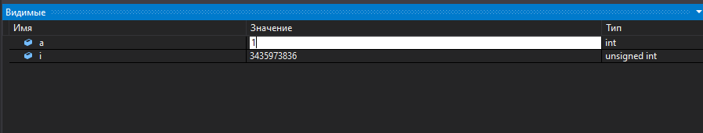
Рисунок 5 - Изменяем значение "а"
Выйти из цикла так как на рисунке 5 было произведено изменение значение переменной «а» на 1 и цикл сделал 1 итерацию и вывел результат (Рисунок 6).
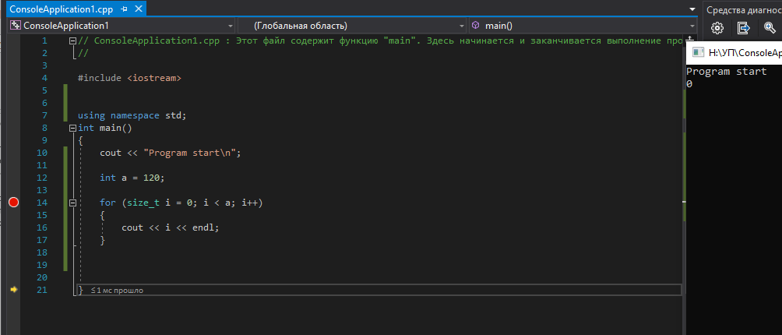
Рисунок 6 - Выход из цикла и вывод
На рисунках 7- 8 изображены окне «Локальные» и «Видимые» они отлаяться тем, что в «Локальные» видны только переменные определённые, например в функции, а видимые – все переменные, которые есть (Рисунок 7-8).
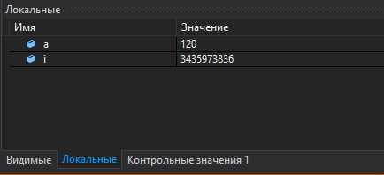
Рисунок 7 - Локальные
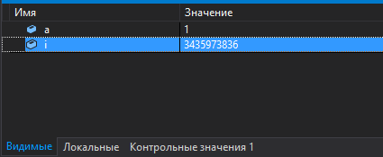
Рисунок 8 – Видимые
Выставить контрольное значение и смотреть значение. На рисунке 10 изображён код к рисунку 9 (Рисунок 9-10).
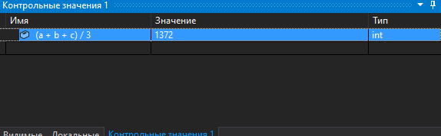
Рисунок 9 - Контрольное значения
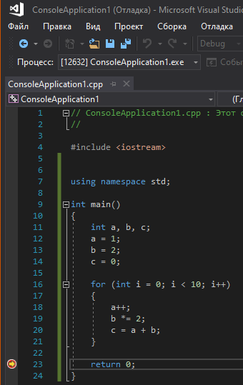
Рисунок 10 - Код к рисунку 9
2.2. Управление исключениями с помощью отладчика
1) Добавить обработки исключений
Добавить исключение (Рисунок 11).
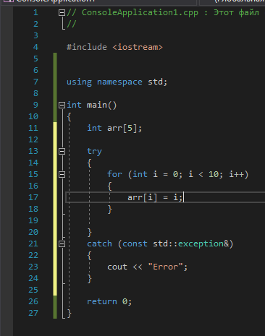
Рисунок 11 - Измененная программа
2) Настройка отладчика для прерывания выполнения при создании исключения
Найти «Параметры исключений» (Рисунок 12).
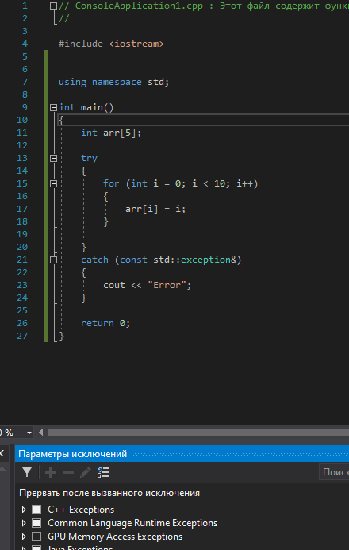
Рисунок 12 - Параметры исключений
Выключить обработку ошибок С++ (Рисунок 13).
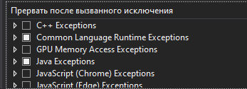
Рисунок 13 - Выключаем обработку ошибки
Можно увидеть, что после отключение прерывание при ошибке появляется Run-Time error (Рисунок 14).
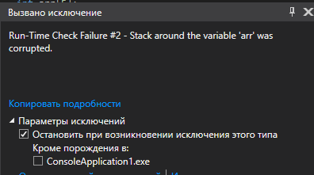
Рисунок 14 – Ошибка
3) Демонстрация работы отладчика
На рисунке 15 - 16 приведен код для демонстрации работы обработчика ошибок (Рисунок 15-16).
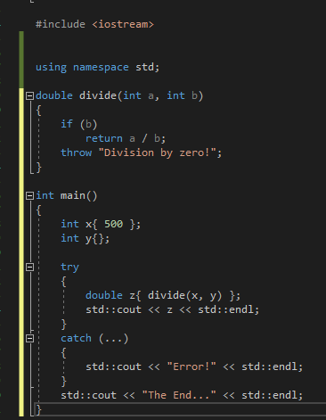
Рисунок 15 – код обработчика ошибок
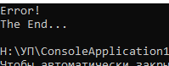
Рисунок 16 – вывод

2.3. Использование средств профилирования
- Оценить использование памяти
Выбрать пункт «Отладка» в главном меню Visual Studio и выбрать пункт «профилировщик» (Рисунок 17).
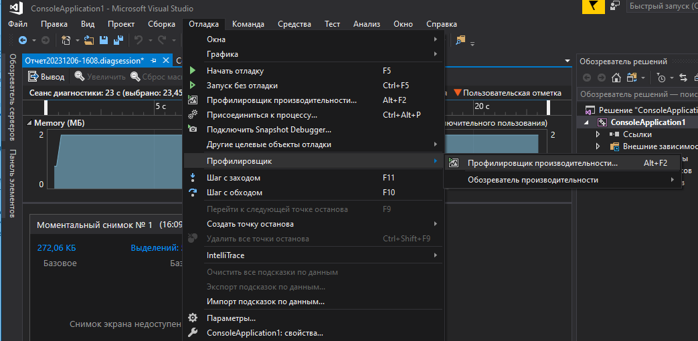
Рисунок 17 - пункт «профилировщик»
Выбрать “Использование памяти” для того, чтобы оценить использование памяти в программе (Рисунок 18).
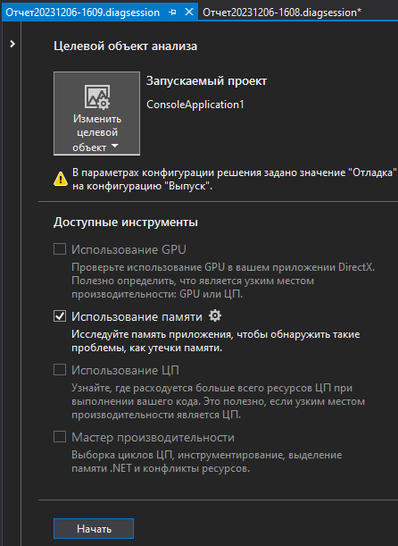
Рисунок 18 - Целевой объект анализа
На рисунке 19 изображен процесс анализа (Рисунок 19).
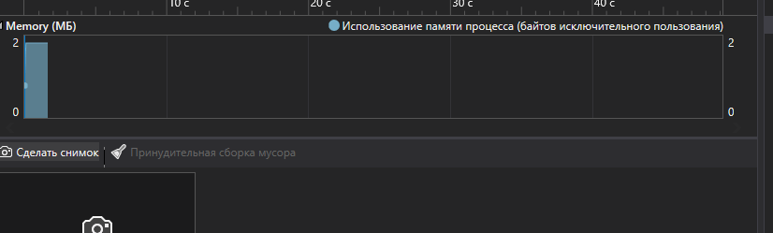
Рисунок 19 – анализ
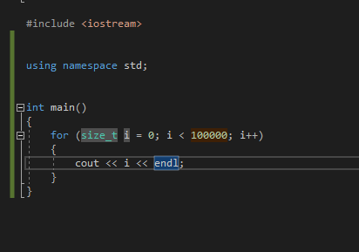
Рисунок 20 - код к пункту «профилировщик»
- Оценить использование ЦП
Перед рисунком 19 выполнить действия с Рисунка 17. На рисунке 21 выбрать Использование ЦП для того, чтобы оценить использование ЦП в программе. (Рисунок 21).
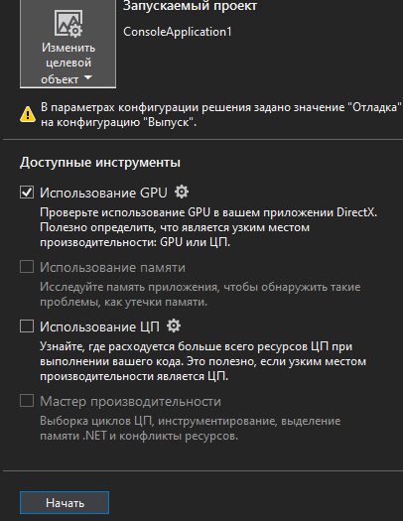
Рисунок 21 - Целевой объект анализа
На рисунке 22 изображен процесс анализа (Рисунок 22).
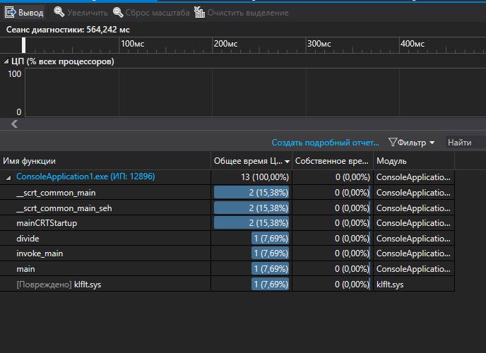
Рисунок 22 – анализ
2.4. Определение времени работы функций программным способом
На рисунке 23 изображен код для проверки работы функции программным способом, а на рисунке 24 результат выполнения (Рисунок 23-24).
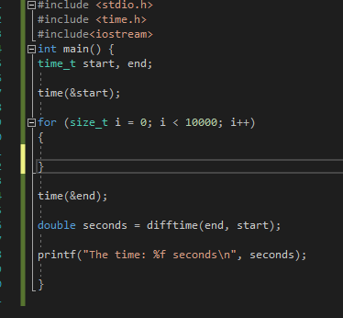
Рисунок 23 – код проверки работы функции

Рисунок 24 - результат выполнение

Вывод
Функция clock() в С++ возвращает количество процессорного времени, затраченного на программу, в то время как функция time() возвращает текущее время в виде числа секунд, прошедших с начала эпохи. Таким образом, clock() измеряет процессорное время, тогда как time() измеряет календарное время.

